Relatório COMISSÃO DE EDUCAÇÃO MÉDICA

No ano de 2022 tivemos 206 candidatos que realizaram a prova na 1 fase, destes 118 foram aprovados (74.57% de aprovação).
Abaixo para comparação segue a taxa de aprovação nos anos anteriores.

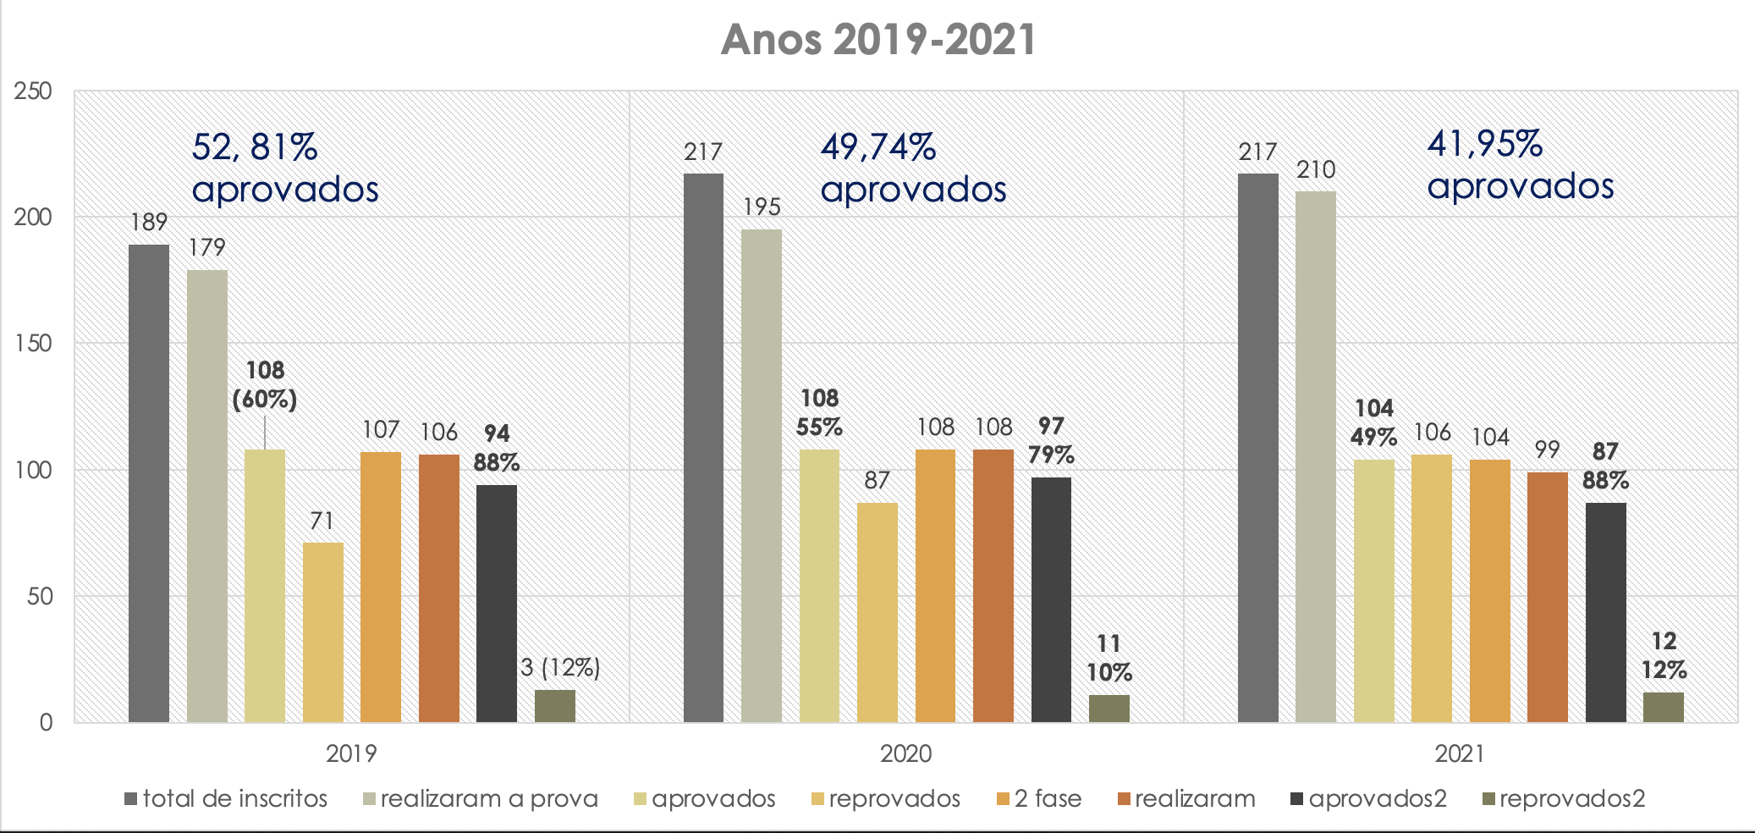
As fases são divididas em online e presencial. Em 2021 e 2022: a primeira e gincana foram online e em 2021 foi a prática presencial, assim como o será a de 2022.

- FASE ELIMINATÓRIA (Prova Teórica): 03 DE JUNHO DE 2022 das 09:00 às 12:00 horas (horário de Brasília), POR MEIO ELETRÔNICO
- FASE FINAL (Prova audiovisual) NO DIA 30 DE SETEMBRO DE 2022, às 14:00 horas (horário de Brasília), composta de 20 questões, com duração da prova de 40 minutos por meio eletrônico
- FASE FINAL: SEGUNDA PARTE PRÁTICA –nos dias 21 E 22 DE OUTUBRO DE 2022, a partir das 8:30 horas (horário de Brasília), será realizada de forma presencial com os Membros da CEM
- Prova online pela EDUCAT

